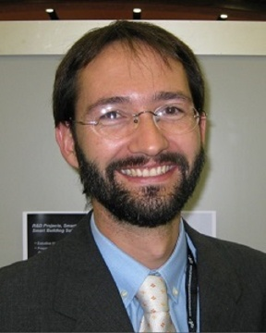

**Lars T. Berger**

**Doctorado en Telecomunicaciones Inalámbricas en Baden-Wuerttemberg Cooperative State University (Alemania),** **University of Bristol (Reino Unido), y Aalborg University (Dinamarca)**

Lars T. Berger es director del departamento de I+D en Kenus Informática, Paterna, España, enfocado a servicios TIC relacionados con Smart Grid/Smart Home, Ambient Assisted Living e eHealth. También es fundador de BreezeSolve, una compañía valenciana que ofrece servicios de ingeniería y de gestión de proyectos.

Lars recibió el título de Ingeniero en Electrónica, el Máster en Telecomunicaciones y Tratamiento de Señal y el Doctorado en Telecomunicaciones Inalámbricas en Alemania, Reino Unido y Dinamarca en

1999, 2000, y 2005 respectivamente.

Mientras trabajaba para Nortel Networks (Reino Unido), y durante sus cuatro años de estancia en la Universidad de Aalborg (Dinamarca) financiada por Nokia Networks, se centró en la modelación de canales MIMO, y algoritmos MIMO para sistemas móviles 3G. Durante su periodo como profesor visitante en la Universidad Carlos III de Madrid (España) amplió su trabajo a sistemas móviles 4G, así como a sistemas inalámbricos LAN y redes de sensores. Desde 2006 a 2010 ocupó el puesto de ingeniero sénior en Design of Systems on Silicon(DS2, España, en 2010 adquirido por Marvell Semiconductors) , responsable de las soluciones MIMO para los chips de comunicaciones por líneas eléctricas. Más

recientemente, ha extendido su área de interés a Smart Grid/Smart Home, Ambient Assisted Living/eHealth, Internet of Things y Cyber-physical systems en general.

Dr. Berger trabaja en proyectos de I+D desde FP5. Tiene cuatro patentes y es editor de los libros “Smart Grid – Applications, Communications and Security” (John Wiley & Sons) y “MIMO Power Line Communications: Narrow and Broadband Standards, EMC, and Advanced Processing” (CRC Press,

Taylor & Francis Group). Además, Dr. Berger es socio y miembro del consejo de administración de varias PYMES altamente innovadoras, y un asesor experto, invitado con frecuencia para prestar sus servicios en

organismos de la Unión Europea.